# Part 1 Base

## 性能指标

PV QPS TPS

## Http1.1

**最大并发数限制**

并发指建立的TCP连接数。可以一个连接发送多个请求。Server端按发送顺序处理。

### FireFox

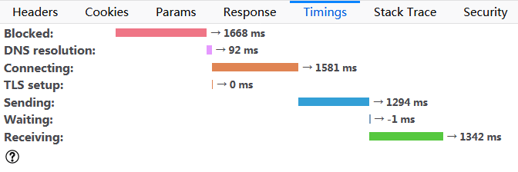

Connecting:TCP建立连接时间

Waiting : Waiting for a response from the server.

Receiving :read entire response from server

### Chrome

[Reference](https://developers.google.com/web/tools/chrome-devtools/network-performance/understanding-resource-timing)

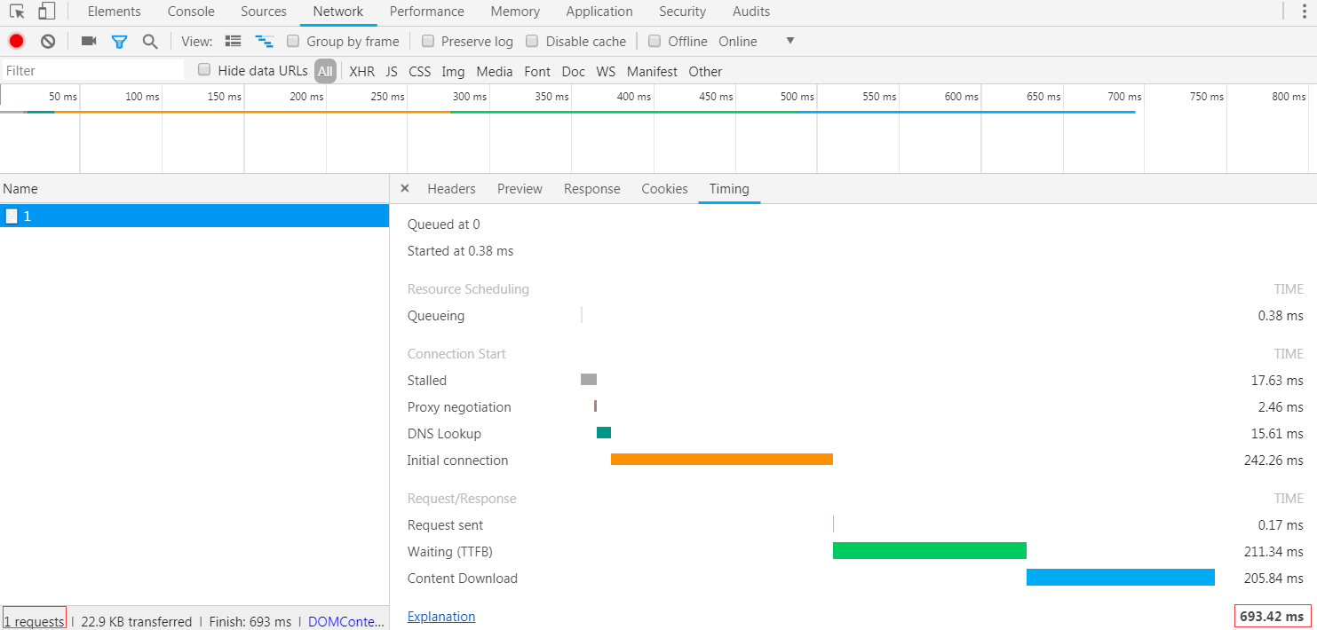

Queuing：阻塞的原因

Finish： timeline里所有request总时间

DOMContentLoaded ： 加载html dom内容，不包括js，css等

Load： 整个页面的时间

# Part 2 Test Tool

## JLoad

### Report

BIO 模式

ThreadNum：800

Samples:1186769,finish:253813 s,Average:213 ms,Min:0 ms,Max:6480 ms,Throughput:3553,Error:0

Nio模式

ThreadNum：800

Samples:1064169,finish:238516 s,Average:224 ms,Min:0 ms,Max:8231 ms,Throughput:3367,Error:0

## JMeter

TCP

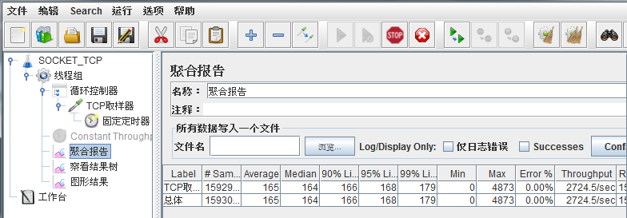

HTTP

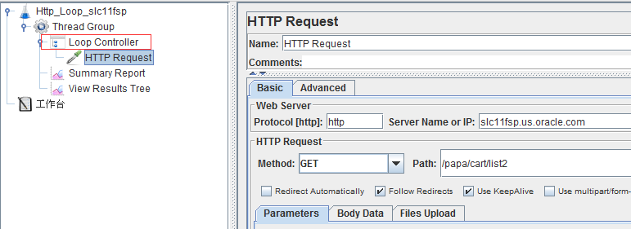

此处Loop同线程loop，每个request都会重新建立TCP连接

# Part 3 Reprot

## TOMCAT

Server

超过最大连接数，响应时间变长

最大连接数越大，cup load约高

线程数越大，超过500，响应时间变长。线程切换时间？

吞吐量是否应该在服务端测，排除传输时间干扰。